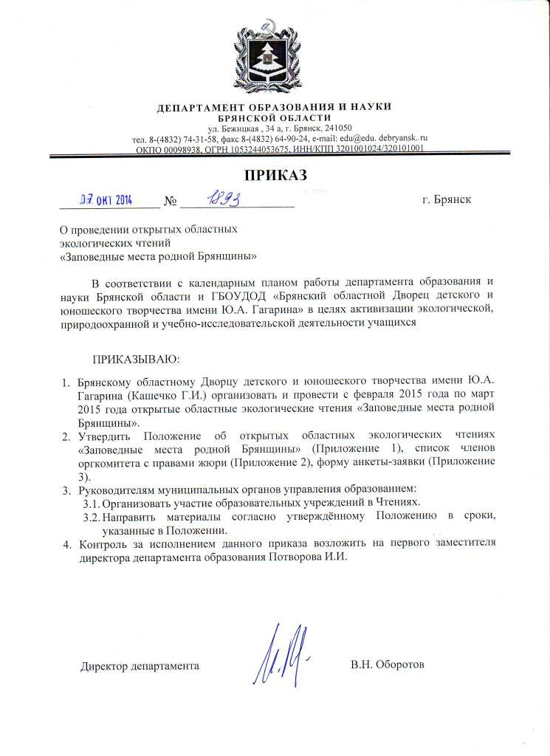
Приложение 1
к приказу департамента образования
и науки Брянской области
от 07 октября 2014 № 1893

П О Л О Ж Е Н И Е
об открытых областных экологических чтениях
«Заповедные места родной Брянщины»

Департамент образования и науки Брянской области, ГБОУ ДОД «Брянский областной Дворец детского и юношеского творчества имени Ю.А. Гагарина» проводят открытые областные экологические чтения «Заповедные места родной Брянщины» (далее – Чтения) в целях активизации экологической, природоохранной и учебно-исследовательской деятельности учащихся.
1. Цели и задачи
- расширение знаний учащихся о природе и заповедных местах Брянского края;
- формирование представления о ценности заповедных территорий;
- развитие познавательной активности, творческих способностей учащихся;
- привлечение учащихся к исследовательской экологической деятельности;
- формирование бережного отношения к окружающей среде;
- формирование чувства ответственности за состояние окружающей среды, сохранение природного наследия родного края.
2. Сроки и место проведения
Чтения проводятся в Брянском областном Дворце детского и юношеского творчества имени Ю.А. Гагарина в два этапа:
1-й этап – заочная оценка конкурсных работ оргкомитетом февраль-март 2015 года;
2-й этап – областной (финал) - 27 марта 2015 года в областном Дворце детского и юношеского творчества имени Ю.А. Гагарина.
3. Условия проведения
3.1. Участники
Учащиеся образовательных учреждений Брянской области в возрасте до 18 лет.
3.2. Номинации
- Заповедные тропы Брянщины - работы об особо охраняемых природных территориях Брянской области: заповеднике «Брянский лес», федеральных и региональных заказниках, природных парках, памятниках природы.
- Зелень листвы – через века! - работы о старинных усадебных парках и скверах Брянской области.
- Заповедное чудо - работы об отдельных охраняемых видах растений и животных Брянской области.
3.3. Требования к оформлению
Текстовые материалы конкурсных работ представляются в печатном варианте (формат А-4, шрифт Times New Roman 14 через 1,5 интервала) и в электронном виде (на СD-дисках).
Конкурсная работа в печатном варианте должна быть аккуратно оформлена, страницы пронумерованы; объём работы не более 20 листов; в работе должны быть отражены собственные исследования и (или) наблюдения и их результаты.
Конкурсная работа должна содержать:
- титульный лист, на котором указываются: название учреждения образования; тема работы; фамилия и имя автора (ов), класс; Ф.И.О. (полностью) и должность руководителя работы; название населённого пункта; год выполнения работы;
- введение;
- основное содержание;
- выводы и практические рекомендации;
- список использованной литературы;
- приложения.
Работы участников Чтений в печатном и электронном (на СD-дисках) вариантах, презентации для защиты работ, выполненные в программе Microsoft Office PowerPoint 2003, 2007 на СD-дисках (количество слайдов не более 10), анкеты-заявки участников предоставляются до 15 февраля 2015 года по адресу: г. Брянск, ул. Грибоедова, 1а, Дворец детского и юношеского творчества имени Ю.А.Гагарина, методический отдел, каб. 216, каб. 213, тел. 66-37-76.
Работы, представленные на Чтения, не рецензируются и не возвращаются. Работы, представленные позднее 15 февраля 2015 года, к конкурсу не допускаются.
3.4. Порядок проведения
Защита конкурсной работы проводится в виде устного доклада, содержащего основные тезисы работы, с использованием компьютерной презентации; время защиты - до 10 минут (7 мин. – защита, 3 мин. – обсуждение).
4. Подведение итогов
4.1. Критерии оценки
4.1.1. Критерии заочной оценки конкурсной работы:
- обоснование темы, актуальности;
- соответствие содержания работы заявленной теме, логичность изложения;
- структура работы, соответствие общим правилам и требованиям оформления исследовательской работы;
- вклад автора (ов) в исследование.
Результаты предварительной оценки, а также причины отклонения работ авторам и руководителям не комментируются.
4.1.2. Критерии оценки защиты конкурсной работы:
- формулировка темы, полнота её раскрытия, соответствие возрасту автора;
- умение логично и убедительно раскрыть основное содержание работы, проявление глубины и широты знаний по излагаемой теме, соблюдение принципа наглядности и иллюстративности;
- умение вести дискуссию и отвечать на вопросы, культура речи;
- соблюдение регламента выступления.
4.2. Организационный комитет
Общее руководство Чтениями осуществляет оргкомитет с правами жюри, утверждённый приказом департамента образования и науки Брянской области.
4.3. Результаты
Подведение итогов осуществляется по номинациям:
- Заповедные тропы Брянщины.
- Зелень листвы – через века!
- Заповедное чудо.
в возрастных группах:
- средняя группа 12 – 15 лет;
- старшая группа 16 – 18 лет.
Победители и призёры (2-е и 3-е место) в каждой номинации и возрастной группе определяются по среднему баллу.
Победители и призёры Чтений награждаются дипломами и грамотами департамента образования и науки Брянской области.
Результаты Чтений размещаются на сайте www.dvorec32.my1.ru.
Приложение 2
к приказу департамента образования
и науки Брянской области
от 07 октября 2014 № 1893

Оргкомитет (с правами жюри)
открытых областных экологических чтений
«Заповедные места родной Брянщины»

Кашечко Г.И. председатель оргкомитета, директор ГБОУДОД «Брянский областной Дворец детского и юношеского творчества имени Ю.А. Гагарина»
Кулешова А.А. заместитель председателя оргкомитета, зам. директора по НМР ГБОУДОД «Брянский областной ДДЮТ имени Ю.А. Гагарина»

Протасова Т.Г. секретарь оргкомитета, методист ГБОУДОД «Брянский областной ДДЮТ имени Ю.А. Гагарина»

Лабунская В.В. зав. отделом науки и техники ГБОУДОД «Брянский областной ДДЮТ имени Ю.А. Гагарина»

Анищенко Л.Н. профессор кафедры экологии и рационального природопользования БГУ имени академика
И.Г. Петровского, доктор сельскохозяйственных наук
(по согласованию)
Скачкова Т. А. доцент кафедры общей и профессиональной психологии
БГУ имени академика И.Г. Петровского, кандидат
биологических наук (по согласованию)
Калмыков О.Г. преподаватель естественнонаучных дисциплин ГБОУ
СПО БППК, кандидат биологических наук
(по согласованию)

Шлапакова С.Н. заведующий кафедрой садово-паркового и ландшафтного строительства ФГБОУ ВПО «Брянская государственная инженерно-технологическая академия», доцент, кандидат биологических наук (по согласованию)

Адамович И.Ю. доцент кафедры садово-паркового и ландшафтного строительства ФГБОУ ВПО «Брянская государственная инженерно-технологическая академия», кандидат сельскохозяйственных наук (по согласованию)

Стоюхина А.И. заведующий сектором краеведения ГБУК «Брянская
областная детская библиотека» (по согласованию)
Меркушина Ю.Ю. главный библиотекарь ГБУК «Брянская областная
детская библиотека» (по согласованию)

Гавренкова Н.В. заведующий библиотекой ГБОУДОД «Брянский областной ДДЮТ имени Ю.А. Гагарина»

Приложение 3
к приказу департамента образования
и науки Брянской области
от 07 октября 2014 № 1893

АНКЕТА – ЗАЯВКА
участника открытых экологических чтений
«Заповедные места родной Брянщины»

1. Название номинации.
2. Название конкурсной работы.
3. Фамилия, имя автора (ов), год и дата рождения, класс.
4. Фамилия, имя, отчество руководителя работы, место работы, должность, электронный адрес.
5. Название, почтовый и электронный адрес, контактный телефон образовательного учреждения, направившего работу.

Дата заполнения «___»___________2015 г.
Ф.И.О. лица, заполнившего анкету
Подпись______________

